SUPL
PONDĚLÍ 24.10.
Nepřítomni: KLABAN
Nepřítomné třídy:
DOZOR / ŠATNY / 7:30 – 8:00: ESINER
DOZOR / ŠATNY / VELKÁ PŘESTÁVKA: DVOŘÁK

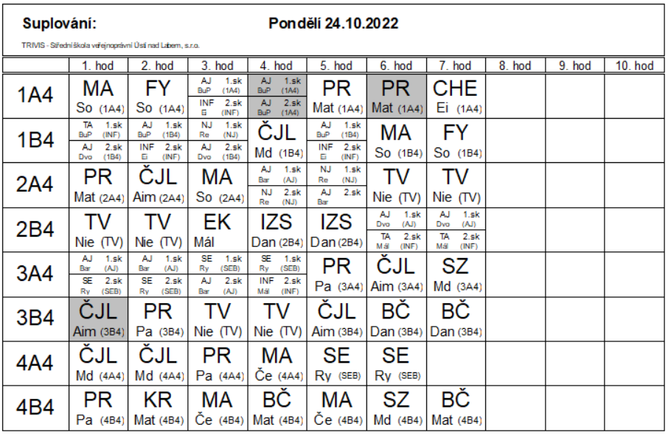

SUPL
ÚTERÝ 25.10.
Nepřítomni: KLABAN
Nepřítomné třídy:
DOZOR / ŠATNY / 7:30 – 8:00: AIMOVÁ
DOZOR / ŠATNY / VELKÁ PŘESTÁVKA: BARTONÍČEK

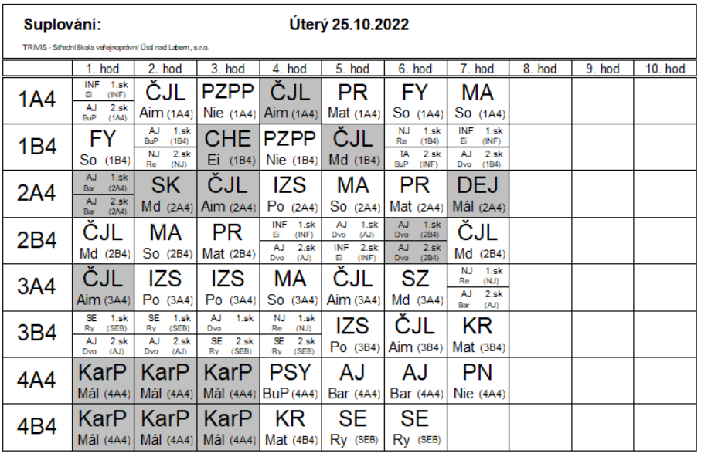
4AB4 – 1.-3.hod PROGRAM V RÁMCI KARIÉROVÉHO PORADENSTVÍ – ONLINE KONFERENCE PRO 4. ROČNÍKY SŠ – NEJNOVĚJŠÍ TRENDY V MĚNÍCÍM SE TRHU PRÁCE A VE SVĚTĚ FINANCÍ

